委託連携加算の算定可否パターン例

- 委託先の居宅介護支援事業所が変更になる場合
- 変更後の居宅介護支援事業所に地域包括支援センターが改めて利用者に関する情報提供をする
→算定可能
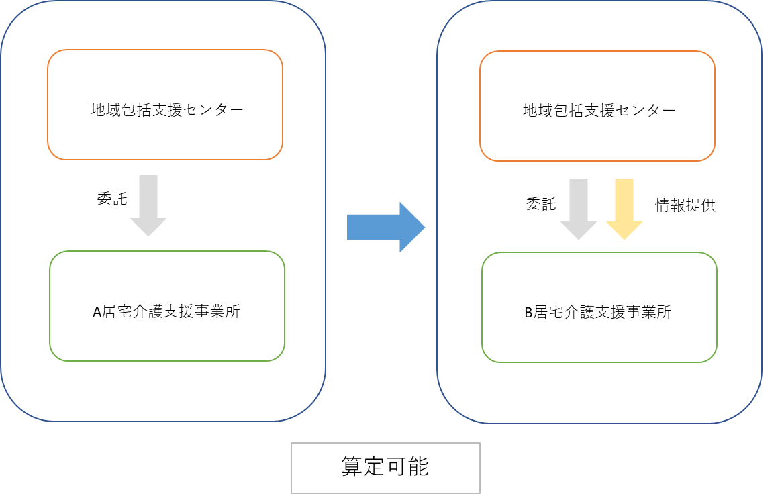

- 変更前の居宅介護支援事業所が地域包括支援センターを介さず変更後の居宅介護支援事業所に利用者に関する情報提供をする
→算定不可能
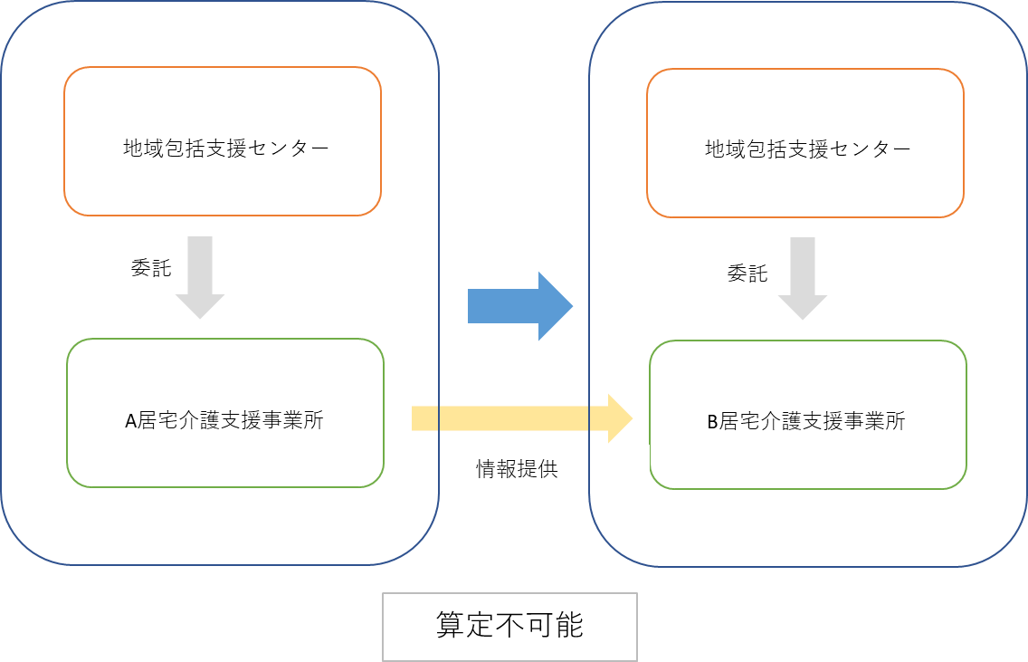
- 委託先の居宅介護支援事業所の担当ケアマネジャーが別の居宅介護支援事業所に移籍した場合
地域包括支援センターが改めて担当ケアマネジャーに利用者に関する情報提供をするとは想定できない
→算定不可能
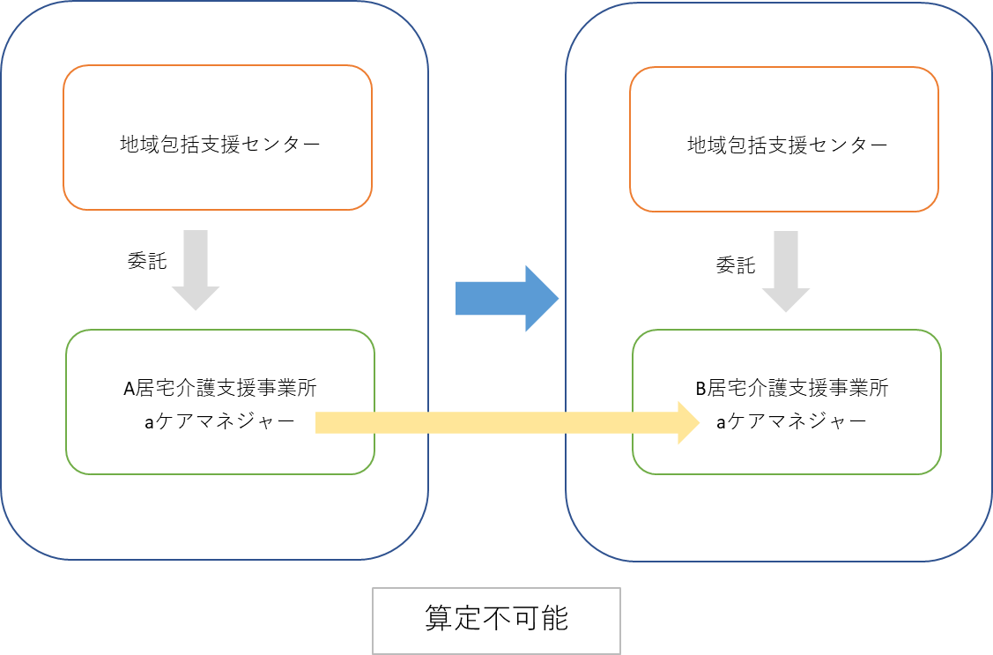

- 利用者が要介護認定から要支援認定になったことにより、担当していた居宅介護支援事業所が地域包括支援センターから委託を受けることになった場合
- 地域包括支援センターが新たに居宅介護支援事業所へ利用者に関する情報提供をする
→算定可能
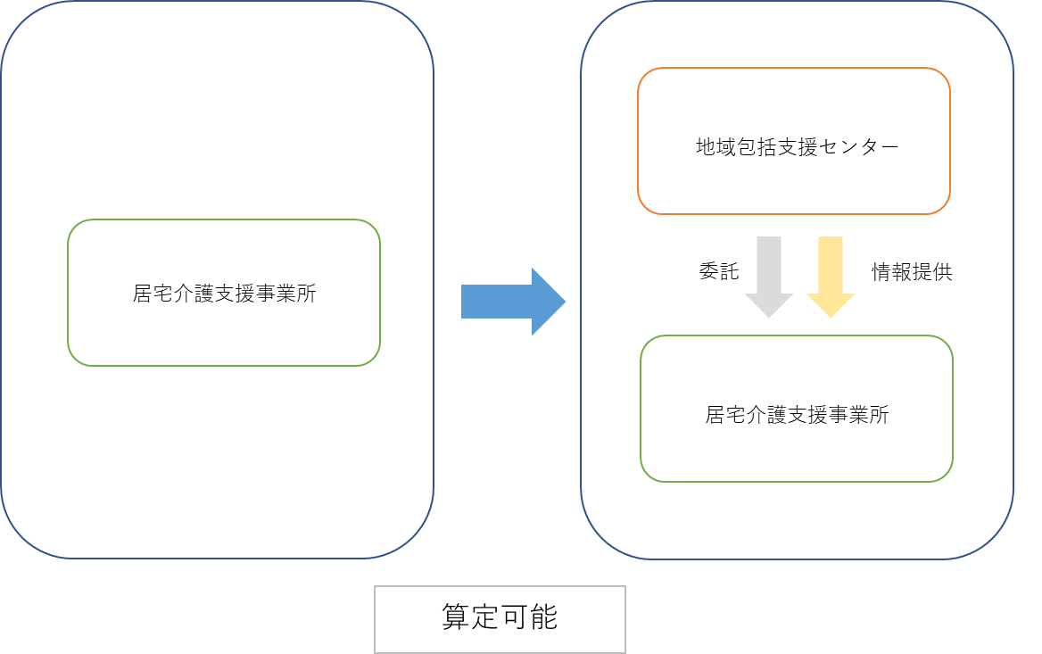

- 居宅介護支援事業所が地域包括支援センターに利用者に関する情報提供をする
→算定不可能
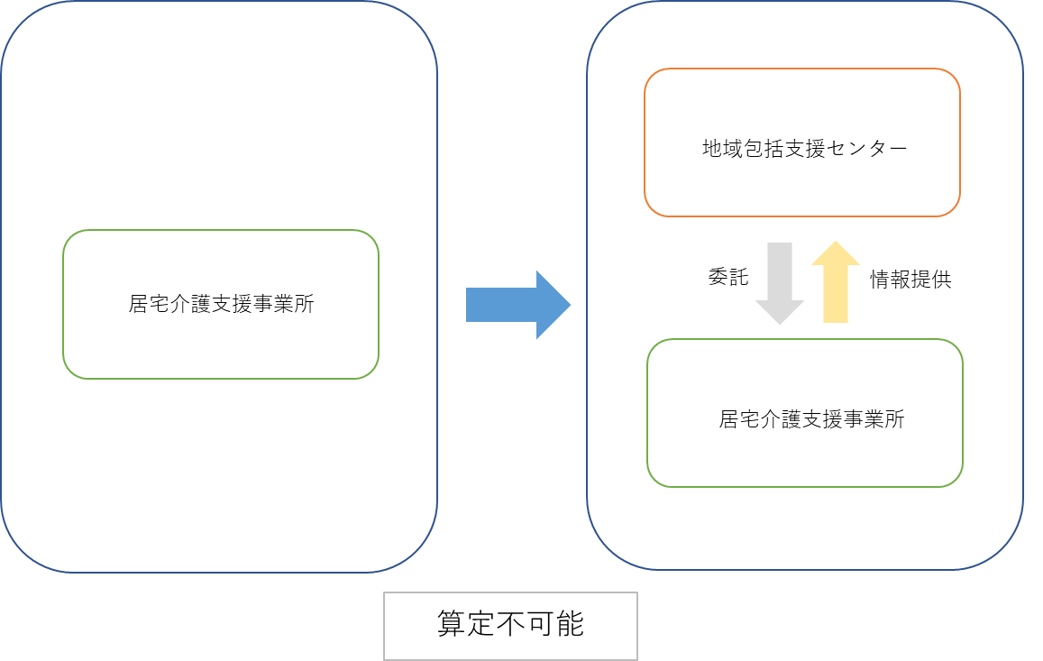

- 利用者の転居等により地域包括支援センターが変更になった場合
- 転居前の管轄の地域包括支援センターが転居後の管轄の地域包括支援センターに情報提供をした上で、地域包括支援センターが居宅介護支援事業所に利用者に関する情報提供をする
→算定可能
※転居等により利用者生活環境の変化を含めて新たな情報提供が必要と考えら れるため
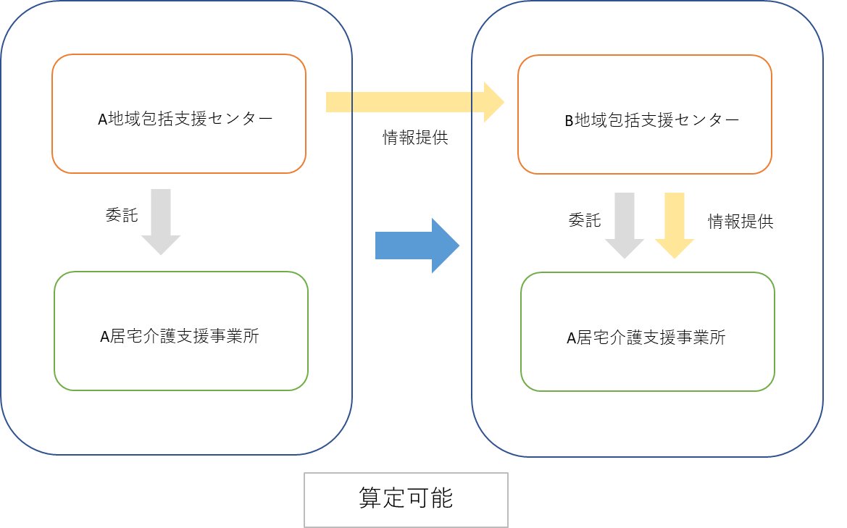

- 地域包括支援センター同士で情報提供せず、居宅介護支援事業所から地域包括支援センターに利用者に関する情報提供をする。
→算定不可能
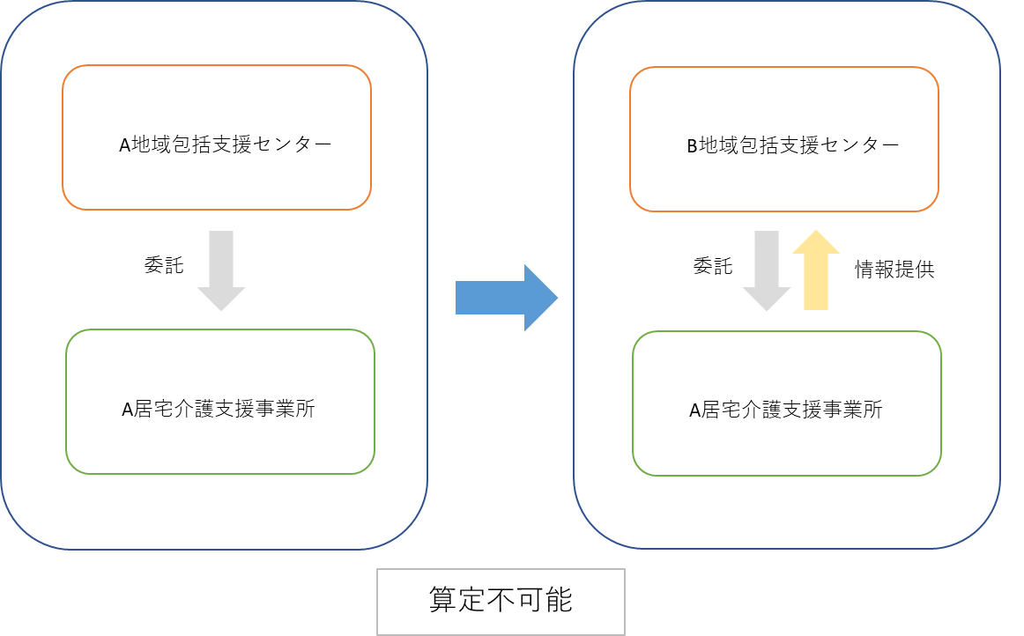
- 委託先の居宅介護支援事業所内でケアマネジャーを変更した場合
→算定不可能
